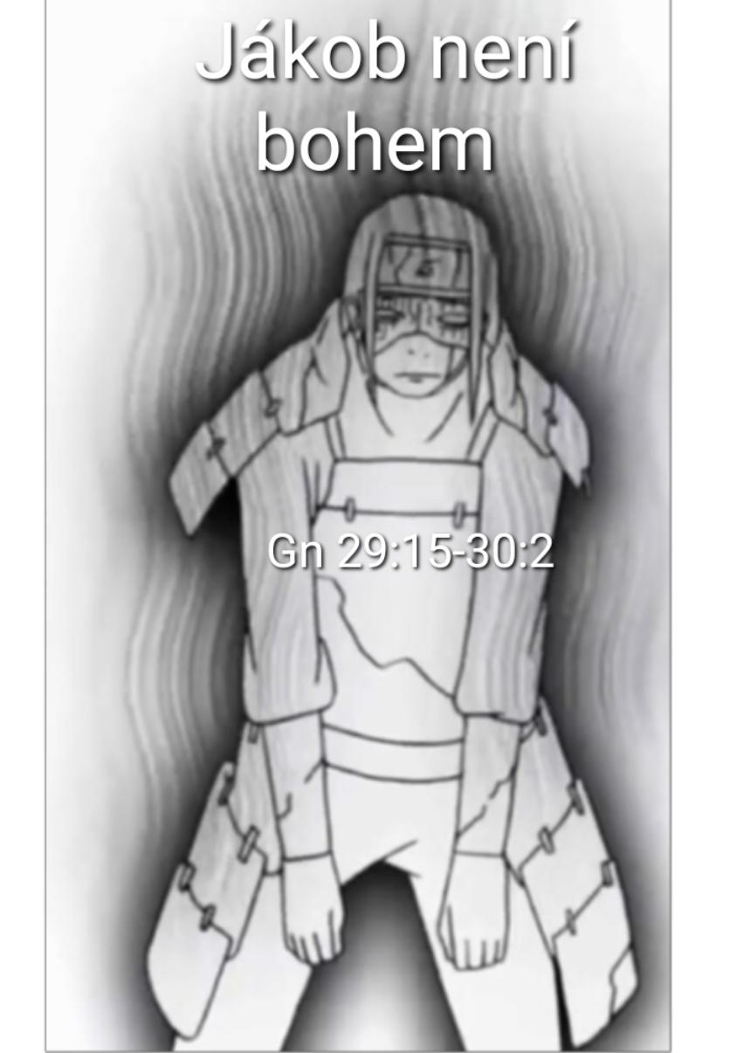

Jákob není Bohem

Gn 29:15-30:2

Jákob se zamiloval do Ráchel a tak zůstal. Zůstal také proto, že neměl, kam by jinam šel. Jeho matka Rebeka ho poslala ke svému bratru Lábanovi, aby tam nějaký čas pobyl, než pomine rozhořčení jeho podvedeného bratra. Jákob je vděčný, že může zůstat. To je jeho hlavní odměna. Nemusí již být utečenec. A tak je ochotný Lábanovi sloužit zadarmo. Lában se však Jákoba ptá, co za tu službu chce. Lában tuší, že Jákob bude chtít Ráchel. Jákob si dodá odvahy a řekne, že bude sloužit 7 let za Ráchel. Ráchel má ještě starší sestru Leu, problém je – že slušnost je v tom kraji a v té době - požádat o ruku sestru starší. Lában ví, že Lea bude mít problém, když ji neprovdá teď. Možná si ji už nikdo nevezme. Tak se rozhodne Jákoba napálit. Podobně – jako se rozhodla před časem Rebeka napálit Izáka. A tak Jákob na sobě zakusí, co zakoušel Izák. Netuší, že Lában proti němu chystá chyták. Lában slibuje Ráchel Jákobovi za sedmiletou službu. Jákob s radostí přijímá a léta mu utečou jako nic.

Jákob má slavit svatbu a jeho rodiče zůstávají daleko. Rodinná tragédie působí i v tomto dobrém čase. Jákob se bude muset oženit bez své vlastní rodiny. Když posílala Rebeka Jákoba pryč, řekla mu, že je to jen na nějaký čas, než nepomine rozhořčení Ezaua. A zatím uběhlo mnoho let, Jákob zakládá rodinu. Jeho vlastní rodina však zůstává roztržena. Nic se ale nedočteme o zoufalství Izáka a Rebeky nad ztrátou syna. Jen ho tušíme. Možná se Jákob těší, že po svatbě si bude moci přivést Ráchel domů.

Byla veliká svatba, asi se dost pilo a Jákob nepoznal, že má v posteli Leu. Podobně jako kdysi nepoznal Izák, že na něj nemluví Ezau, ale Jákob. Jákob tehdy tvrdil: otče, já jsem Ezau. A tuto noc - poznal jaké to je, nevidět druhého. Být podveden. Cos mi to provedl, křičí na Lábana! Proč jsi mne oklamal?! Jákobovo zoufalství nezná mezí.

Lában má jednoduchou odpověď: není zvykem provdat nejdřív mladší dceru, tos mohl sám pochopit. Když budeš ochoten sloužit dalších 7 let, dáme ti i tu mladší… a víš co - vezmi si ji už teď. Podivné kšefty. Svatba na hypotéku. Člověk by se mohl urazit, prásknout dveřmi a odejít. Nebo Ráchel ukrást. Jákob to ale neudělá. Začíná mu teprve teď pořádně docházet, že udělal chybu. Mnoho chyb. Podvod přinesl utrpení v rodině Izáka a Rebeky. To Jákob sám zažil.

Co přinese podvod v rodině Lábana? Ezau a Jákob – Lea a Ráchel. Tito sourozenci mají víc společného, než by se na první pohled mohlo zdát. Také dvě sestry – stejně jako dva bratři – vedou nehezký zápas – na život a na smrt. I dnes víme, že v rodinách málokdy panuje idylická atmosféra. I když bychom si to tolik přáli. Kolik různých trápení a příkoří se v rodinách děje. Mezi manželi, mezi dětmi a rodiči, mezi sourozenci.

Co tím ty příběhy sledují? Proč se chovají ti lidé tak nemožně? Chovají se podobně nemožně jako my dnes. A podobně jako před tisíci lety i dnes platí jedna důležitá věc. Hospodin může i přes ty lidské podvody a hádky konat své dílo. Navzdory lidské zlobě. Navzdory beznaději, kterou si lidé umí přivodit. Navzdory zlu a válkám a koncentračním táborům. Navzdory podvodům a nenávisti. Bůh se přizná k Jákobovi – tak jak mu to ukázal ve snu – i přes jeho chyby. Navzdory těm chybám. Z toho prastarého příběhu prozařuje evangelium o Bohu, který se obětovává pro člověka, který člověka uchopuje za ruku i přes jeho provinění a vytahuje ho k sobě. Vytrhuje ho ze sebe samého a nabízí mu smysluplnou cestu. Přese všechny lidské pády koná Hospodin svůj plán.

Člověk není schopen ze své vlastní vůle se k Bohu přiblížit – to se naopak nejprve Bůh sklání k člověku. Tak to viděl Jákob ve snu a tak to jednou prožije naplno i ve svém životě. Naše vyvolení není naše zásluha, my nejsme lepší, než druzí. Naše vyvolení znamená, že se nás Bůh ujal, abychom o této milosti mohli svědčit před ostatními národy. Mnohem později apoštol Pavel uvažuje o tom, že všichni ti, kdo následují Ježíše, jsou svatí. Ale pozor – ta naše svatost nepochází z nás – ale z Hospodinova vyvoleného. Vy jste svatí skrze Ježíše Krista. Kdyby nebylo jeho, vaše zloba vás zahubí. Stejně tak Jákob a další postavy z dnešního příběhu. Ten příběh byl napsán, abychom uvěřili, že Bůh přes naši nedověru své dílo nevzdává.

Stejně jako před lety pomohl Bůh služebnici Hagar, i nyní pomáhá opovrhované sestře – Lei. Bůh pomáhá slabým a opovrhovaným. Bůh vnáší spravedlnost do nespravedlnosti krutých tahanic. Vnáší lidskost do nelidského jednání. Doslova v Bibli čteme: Genesis 29:31 Když Hospodin viděl, že Lea není milována, otevřel její lůno. Ráchel však zůstala neplodná. Lea tak díky Bohu porodila postupně Jákobovi Rúbena, Šimeóna, Léviho a Judu. A jejich jména znamenala její víru v milost Hospodinovu. Vždyť ty děti dostala jako dar od Pána Boha. A ona poznala, že Bůh je na blízku těm, kteří jsou zoufalí z nedostatku lásky.

Její sestra Ráchel je zoufalá, pokořená. Nerodí. Žárlí. Jákobovi dá nůž na krk: Dej mi syny, a když ne – tak jsem mrtvá! Vyhrožuje sebevraždou. Dramatickým vrcholem celého oddílu je Jákobova odpověď: „Jsem snad Bůh, jenž ti odepřel plod břicha?“ – takhle je to tam doslovně. Co je to za odpověď? Co znamená? Jákob přiznává konečně, že není Bohem? To mu to tak dlouho trvalo!

Je to geniální vyjádření o lidské situaci. Ano – opravdu nejsme Bůh. V době, kdy Jákob netušil, co znamená požehnání – si možná o sobě myslel, že je jako Bůh. Že požehnání znamená, že se mu všechno bude dařit, že bude mocný a bohatý. A tahle víra se sesypala jako domeček z karet. Takhle víra nefunguje. Teď mu ji Ráchel připomněla – protože Ráchel asi takovou představu o víře má: jsi snad vyvolený, tak dělej něco! Zařiď, ať mám syny! Když už věříš v toho svého Boha, tak zařiď, ať jsem zdravá! Pomodli se nebo udělej něco – mě je to jedno – ale ať jsem konečně zdravá! Jákob nemůže zařídit nic. Tedy může: „Může milovat“.

Jenže se zdá, že Jákoba jeho bezmocnost zdrtila. Možná si říká, že je taková víra k ničemu, když nefunguje – podle našich představ. A tak mlčí. K čemu je mi víra, když mi nepomůže od nemoci? K čemu je ti víra Ježíši, když jsi skončil na kříži? Víra není automat na lidské představy o štěstí. Jákob si dřív věděl rady – podváděl – intrikařil… A teď? Je bezradný. Říká jen: Já nejsem Bůh…

Jaké evangelium – radostnou zprávu si z toho dnešního příběhu smíme odnést? Že člověk nemůže spasit sám sebe. Spása jakoby padá Izraeli postupně do klína. Je to dar. Stvoření Izraele – jako stvoření na počátku světa – je div Boží. Radostná zvěst je také zjištění, že člověk není Bůh. Bůh miluje a pomáhá tam, kde je nějaké bezpráví. Člověk ho má v této cestě následovat. Připomněli jsme si, že i naše svatost – či vykoupení – podobně jako svatost a vykoupení Izraele – je svatostí a vykoupením Božím. A tím jediným se můžeme chlubit. Apoštol Pavel řekl: 1 Korintským 1:28 neurozené v očích světa a opovržené Bůh vyvolil, ano vyvolil to, co není, aby to, co jest, obrátil v nic, 29 aby se tak žádný člověk nemohl vychloubat před Bohem. 30 Vy však jste z Boží moci v Kristu Ježíši; on se nám stal moudrostí od Boha, spravedlností, posvěcením a vykoupením, 31 jak je psáno: `Kdo se chlubí, ať se chlubí v Pánu´. Radostná zpráva je také zjištění, že člověk nemůže Boží dílo zastavit. Ani tehdy, ani dnes.

Děkujeme, že nás, Pane, zahrnuješ do svých dějin spásy – skrze Ježíše Krista.
Prosíme, ať tě následujeme a posloucháme podle příkladu tvého vyvoleného Ježíše Krista. Amen

